Сравнение параметра сдвига распределения совокупностей исходной и полученной вычислительным экспериментом для показателей надежности деталей
В.Е.Касьянов, А.А. Котесова, С.В. Котова, А.А. Калабухов, А.Л. Климович, А.С. Ляшенко, А.А. Котесов
(Ростовский государственный строительный университет, Ростов н/Д)

Повышение надежности строительных машин, является одним из основных направлений машиностроительной отрасли, разработка которого влечет за собой решение не только технических, но и экономических задач. Очень важно на стадии проектирования обеспечить почти безотказную работу машины в течение заданного ресурса. Для определения точности перехода от выборочных данных показателей надежности к данным совокупности найдены погрешности δ_{i} параметров сдвига исходной совокупности и совокупности конечного объема (далее совокупности),полученной в результате эксперимента.
Проведен вычислительный эксперимент по алгоритму аналитического метода (рис. 1)[1].
С помощью моделирования найдены параметры (А_{с},В_{с},С_{с}). Для выборок (прочности, ресурса) с различными размахами и объемами найдены параметры (a,b,c), затем с помощью аналитического метода по алгоритму (рис.1) определены параметры А_{с}, В_{с}, С_{с} исходной совокупности.
Выполнен вычислительный эксперимент, по которому из исходной совокупности объемом N_{c}=10³,10⁴,10⁵,10⁶ с помощью моделирования получены выборки, объемом n=50 в количестве m=50 шт. с различными размахами:R=1,1;50;100. Далее для каждой выборки найдены параметры A_{ci}, B_{ci}, C_{ci}.
Впоследствии определены погрешности δ_{i} между параметрами сдвигов распределения исходной совокупности и полученными в результате вычислительного эксперимента
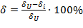.
Значение погрешностей занесены в таблицы (1-4), на основании которых построены графики (рис.2 - 5) зависимости, ошибки от размаха для каждого из объёмов совокупности.
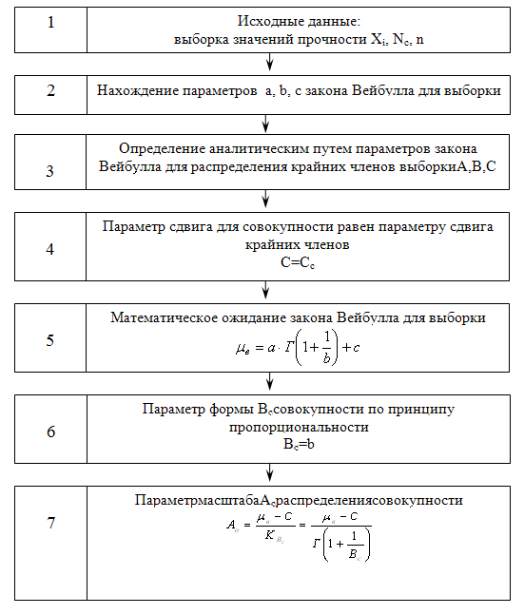
Рис.1. Блок-схема алгоритма расчета параметров распределения Вейбулла для совокупности по выборке

Таблица 1

Значение ошибок в зависимости от размаха при объеме совокупности 10³.

R | δ_{мин} | δ_{ср} | δ_{макс}
1,1 | 0,26 | 31,88 | 65,41
50 | 0,06 | 11,40 | 41,22
100 | 0,32 | 7,18 | 29,53

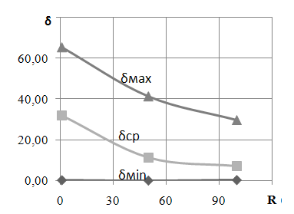
Рис.2. Зависимость ошибки δ от размаха R при объеме совокупности 10³.

Таблица 2
Значение ошибок в зависимости от размаха при объеме совокупности 10⁴.

R | δ_{мин} | δ_{ср} | δ_{макс}
1,1 | 0,24 | 17,65 | 43,95
50 | 0 | 2,658005 | 14,7016
100 | 0,063633 | 5,701423 | 27,37572

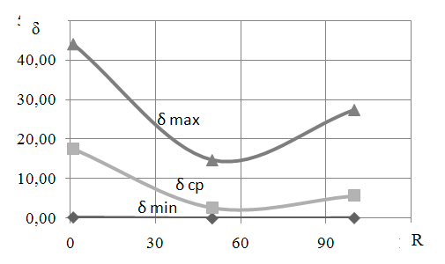
Рис.3. Зависимость ошибки δ от размаха R при объеме совокупности 10⁴.

Таблица 3

Значение ошибок в зависимости от размаха при объеме совокупности 10⁵.

R | δ_{мин} | δ_{ср} | δ_{макс}
1,1 | 0,13 | 9,41 | 19,03
50 | 0,00 | 1,90 | 12,49
100 | 0,00 | 4,64 | 20,44
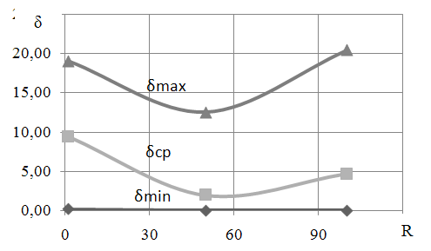
Рис.4. Зависимость ошибки δ от размаха R при объеме совокупности 10⁵.

Таблица 4

Значение ошибок в зависимости от размаха при объеме совокупности 10⁶.

R | δ_{мин} | δ_{ср} | δ_{макс}
1,1 | 0,20 | 8,09 | 18,49
50 | 0,00 | 1,75 | 11,06
100 | 0,00 | 4,81 | 23,71

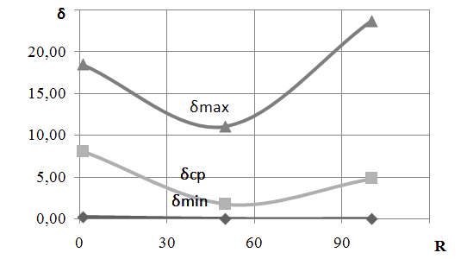
Рис.5. Зависимость ошибки δ от размаха R при объеме совокупности 10⁶.

Занесли средние значения погрешностей в таблицу, и на основании вычисленных значений построили график зависимости средних значений погрешностей относительно объёма выборок для каждого из размахов.

Таблица 5

Зависимость ошибки от размахов и объемов совокупностей.

RN_{c} | 10³ | 10⁴ | 10⁵ | 10⁶
1,1 | 31,88 | 17,65 | 9,41 | 8,09
50 | 11,40 | 2,66 | 1,90 | 1,75
100 | 7,18 | 5,70 | 4,64 | 4,81

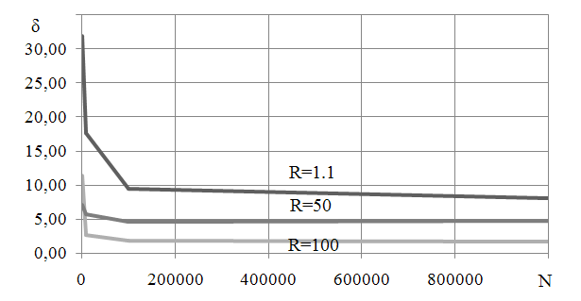
Рис.6. Зависимость ошибки от объемов совокупностей.

Из графиков видно, что при размахе R=50 погрешность принимает наименьшее значение.
Для определения зависимости относительной погрешностиδ при сравнении компьютерного эксперимента и аналитического метода при определении сдвигов для различных размахов и объемов совокупностей построили 3-х мерную поверхность.
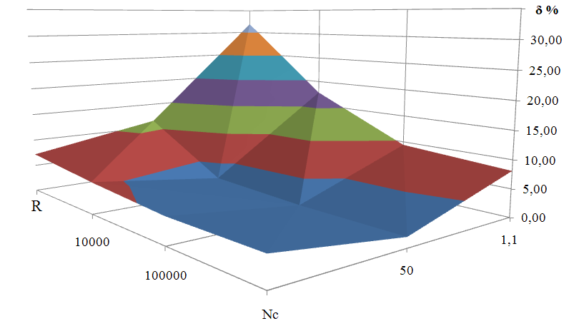
Рис.5. Зависимость ошибки от размаха и объема совокупности.

Из графика видно, что с увеличением объема совокупности погрешность уменьшается с 30% до 1% при постоянном объеме выборки m=50.
Вместе с этим следует отметить, что с увеличением объема выборки до объема совокупности ошибка стремится к нулю, т.е. имеет место обратная зависимость. Поэтому требуется дополнительно исследовать эту зависимость.

Список литературы:
1. Касьянов В.Е., Зайцева М.М., Котесова А.А., Котесов А.А. Оценка параметров распределения Вейбулла для совокупности конечного объема. Деп. ВИНИТИ № 21-В2012 от 24.01.12

